1. ETKİNLİK

Yaptığınız araştırmanın sonucunda öğrendiğiniz, millî kültürümüze ait bir efsanenin olaylarını belirleyiniz. Olayları oluş sırasına uygun olarak yazıp metne başlık vermeyi de unutmayınız. Yazdığınız metni arkadaşlarınıza okuyunuz.

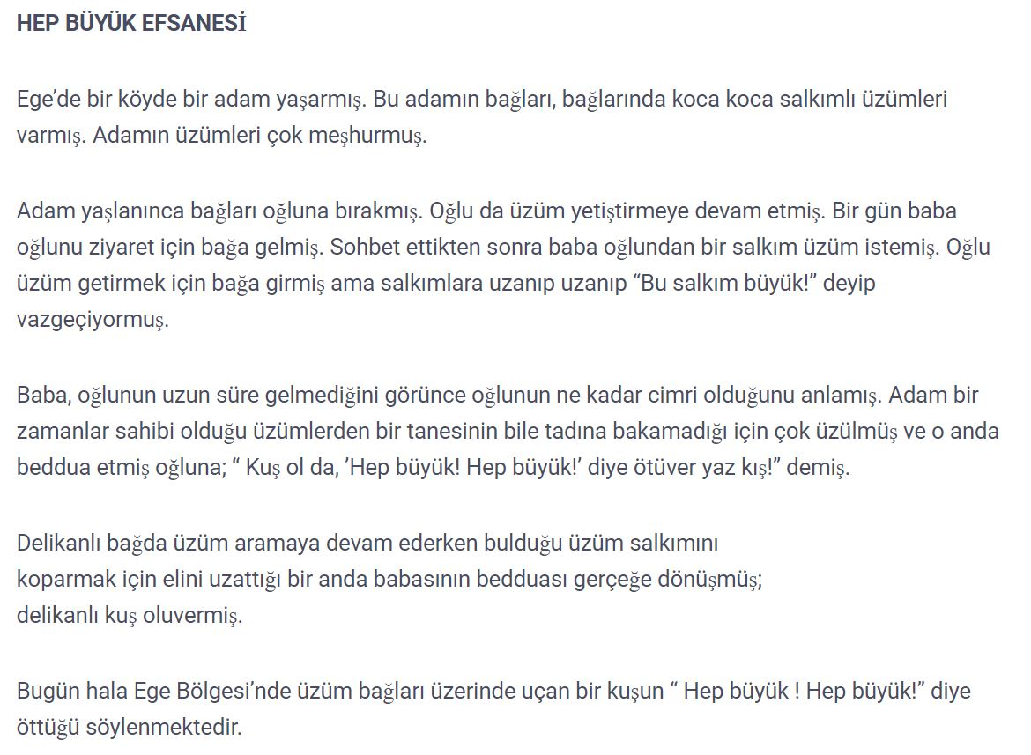

2. ETKİNLİK
Okuduğunuz metnin türü nedir? Yazınız.
- Cevap: Okuduğum metnin türü hikâye edici metindir.

